KÉTNYELVŰ ÁLTALÁNOS ISKOLA DOBRONAK
KÖZÉRDEKŰ INFORMÁCIÓK KATALÓGUSA

1. ÁLTALÁNOS INFORMÁCIÓK A KATALÓGUSRÓL

Intézet neve: | Dvojezična osnovna šola Dobrovnik – Kétnyelvű Általános Iskola Dobronak, Dobronak 266/j., 9223 Dobronak  Tel: 02 5788-430 – titkárnő  02 5789-090 – könyvelő  02 579-1434 – az intézet igazgatója
Felelős tisztviselő: | Az intézet igazgatója, Milena Ivanuša
A katalógus első közzétételének dátuma: | A katalógus 2006. 10. 02-án jelent meg.
Az utolsó módosítás dátuma: | 2021. 05. 03.
A katalógus elérhetősége elektronikus és fizikai formában: | A katalógus elektronikus változata a következő címen érhető el: https://www.dosdobrovnik.si

2. ÁLTALÁNOS INFORMÁCIÓK AZ INTÉZETRŐL ÉS A BIRTOKÁBAN LÉVŐ KÖZÉRDEKŰ INFORMÁCIÓKRÓL

2.a Szervezeti felépítés és az intézet szervezetéről szóló adatok (az intézet munkaterületének rövid leírása):

Az intézet szervezetéről szóló adatok (az intézet munkaterületének rövid leírása): | Az intézet tevékenységei az intézet alapító rendeletében és a hatósági nyilvántartásba vételben meghatározottak szerint:  P/85.200 Általános iskolai oktatás  P/85.100 Óvodai nevelés
Az intézet valamennyi szervezeti egységének jegyzéke (a szervezeti egység neve, címe és egyéb elérhetőségei, a belső szervezeti egység vezetője) | Vrtec Dobrovnik – Dobronaki Óvoda, Dobronak 266j., 9223 Dobronak  Az óvodai egység igazgatóhelyettese: Varga Edit  Tel: 02 579-1031
Az intézet szervezeti felépítése: | 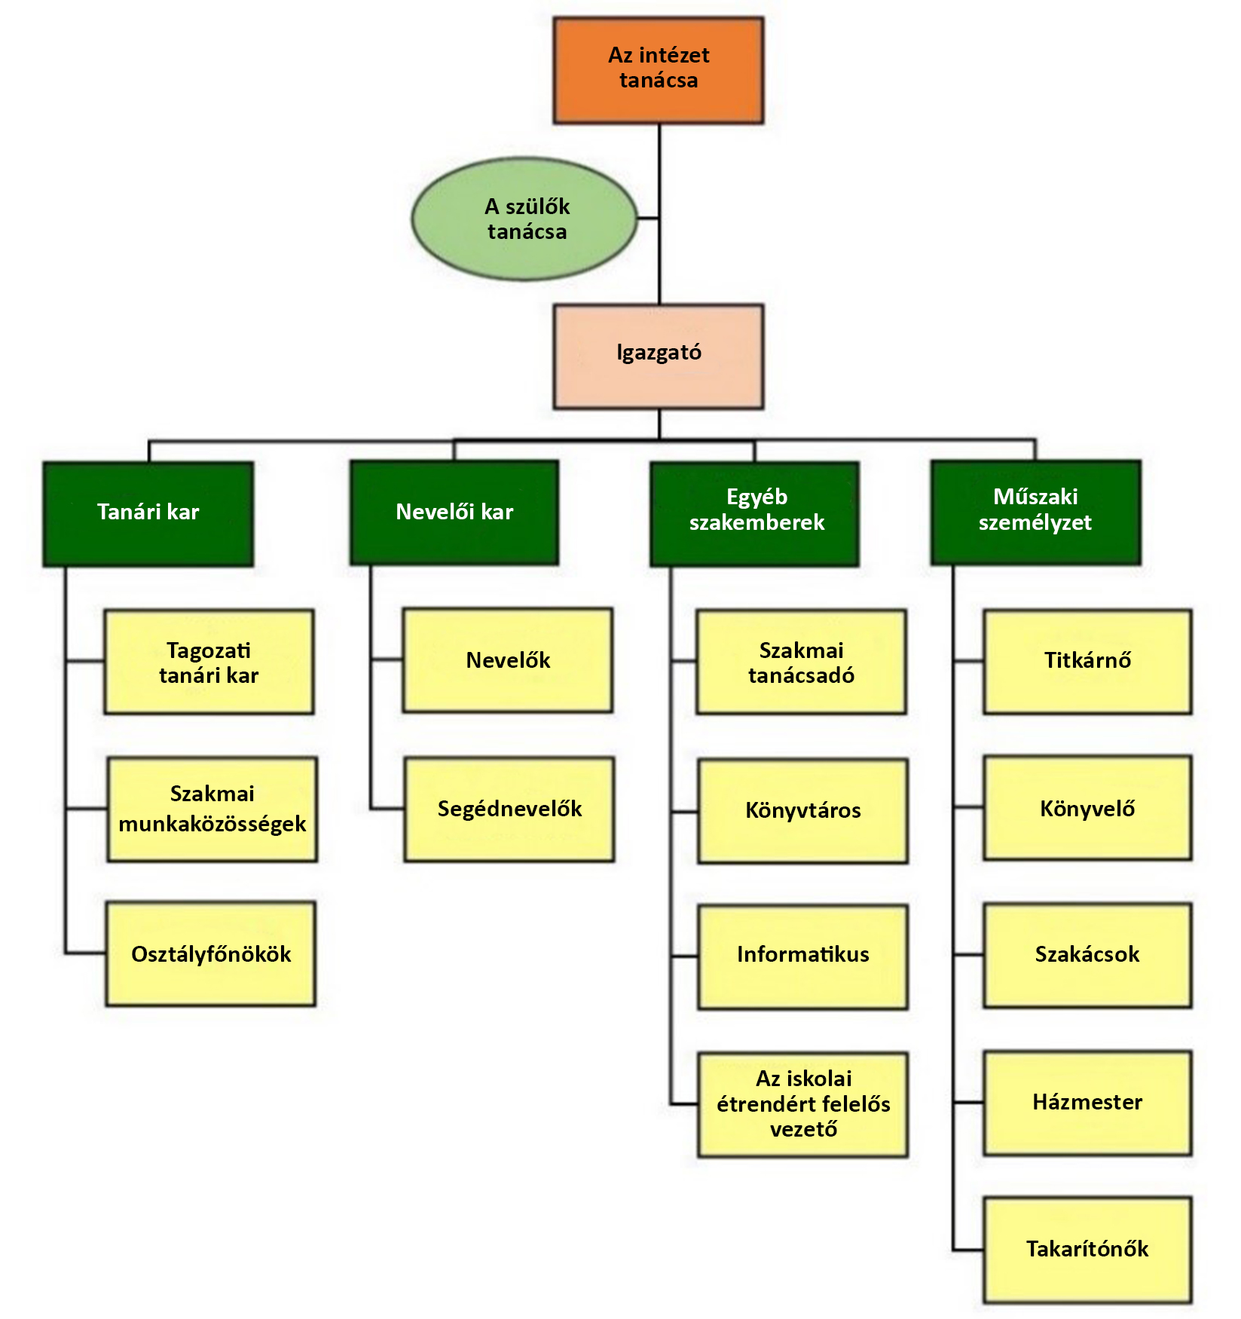

2.b Az információszolgáltatásért felelős tisztviselő(k) elérhetőségei:

Illetékes személyek: | Milena Ivanuša, az intézet igazgatója  Tel.: 02 579 14 34  e-mail-cím: milena.ivanusa@guest.arnes.si

2.c Az Intézet munkaterületére vonatkozó főbb szabályozások listája az egyes szabályozások tartalmára vagy más kapcsolódó tartalmakra mutató hivatkozással (a nemzeti, helyi vagy európai szabályzati nyilvántartásban):

Az intézet belső szabályai és aktusai: | Közoktatási intézetet létrehozó rendelet  - A munkakörök rendszerezésére és módosítására vonatkozó szabályzat (munkaköri leírásokkal és feladatokkal);  - Munkaidő-beosztás az adott tanévre;  - Az intézet köztisztviselőinek magatartási kódexe; Az intézet oktatási terve;  - A Szülők Tanácsának eljárási szabályzata;  - Az Intézet Tanácsának eljárási szabályzata;  - Az iskola tanulóinak biztonságát szolgáló intézkedések;  - Az intézet munkavállalóinak védelmét szolgáló intézkedések;  - Az intézet integritási terve;  - Az intézet munkafolytonossági terve influenza-világjárvány esetén;  - Katasztrófa- és vészhelyzeti védelmi és mentési terv;  - Az intézet dokumentumainak tárolásáról szóló törvény;  - Az iskola megelőző intézkedéseiről szóló törvény és az erőszak megelőzésére irányuló eljárások és intézkedések;  - A személyes adatok védelmére vonatkozó szabályzat a személyes adatfájlokkal együtt;  - Az intézet pecsétjeinek és kulcsainak használatára, védelmére és megsemmisítésére vonatkozó szabályzat;  - Az eszközök és források leltározására vonatkozó szabályok (a rendszeres éves leltározás elvégzéséről szóló határozat, a leltározás elvégzésének munkaterve, a leltározási bizottság tagjainak kinevezéséről szóló határozat);  - Az intézet tankönyvalapjának kezelésére vonatkozó belső szabályzat;  - A szolgálati járművek használatára vonatkozó szabályzat;  - Az intézet házirendje;  - A tanulók „Iskola a természetben” című programja támogatási igénylésének részletes kritériumaira és eljárásaira vonatkozó szabályzat;  - Iskolai étkezési szabályok;  - Az iskolai könyvtár szabályzata;  - A szolgálati mobiltelefonok használatára vonatkozó szabályzat;  - Az intézet által kiosztandó kitüntetések, díjak és elismerések odaítélésének szabályzata;  - Az iskolai kötelezettségek összehangolásáról szóló szabályzat;  - Tűzvédelmi szabályzat;  - Biztonsági nyilatkozat kockázatértékeléssel;  - A munkavállalók egészségvédelméről szóló szabályzat;  - Számviteli szabályzat;  - Az intézet jövedelemszerző, nonprofit és kereskedelmi tevékenységeinek meghatározásáról szóló szabályzat;  - A személyi védőfelszerelésről szóló szabályzat;  - Kockázati nyilvántartás mellékletekkel;  - A Fegyelmi Tanács eljárási szabályzata.

Fontosabb állami szabályozások (az intézet munkaterületén): | - Az intézetekről szóló törvény;  - A Szlovén Köztársaság területén megvalósuló oktatás és nevelés szervezéséről és finanszírozásáról szóló törvény;  - A közszféra kollektív szerződése;  - A Szlovén Köztársaságban végzett nem gazdasági jellegű tevékenységre vonatkozó kollektív szerződés;  - A Szlovén Köztársaság területén megvalósuló oktatási és nevelési tevékenységre vonatkozó kollektív szerződés;  - A közalkalmazottakról szóló törvény;  - A közszféra bérrendszeréről szóló törvény;  - Az államháztartási egyensúlyról szóló törvény;  - A munkaügyi kapcsolatokról szóló törvény;  - Az oktatás és a sport területén alkalmazott igazgatók munkakörének bércsoportokba történő besorolásáról szóló szabályzat;  - Az oktatás és nevelés területén dolgozók előléptetéséről szóló szabályzat;  - A köztisztviselők fizetési osztályokba történő előléptetéséről szóló rendelet;  - Az oktatás és nevelés területén dolgozók szakmai gyakorlatáról szóló szabályzat;  - Az oktatás és nevelés területén dolgozók szakvizsgájáról szóló szabályzat;  - A személyes adatok védelméről szóló törvény;  - A közérdekű adatok hozzáférhetőségéről szóló törvény;  - Az általános közigazgatási eljárásról szóló törvény;  - Közbeszerzési törvény;  - Számviteli törvény;  - Az iskolai szakfelügyeletről szóló törvény;  - A gyermekcsoportokat szállító járművekre és járművezetőkre vonatkozó szabályzat.  Iskola:  - Az általános iskolákról szóló törvény;  - Az általános iskolai dokumentációról szóló szabályzat;  - Az iskolai étkeztetésről szóló törvény;  - Az általános iskolai tanulók tudásfelméréséről, osztályozásáról és előrehaladásáról szóló szabályzat;  - Az általános iskolai oktatás ideje alatti országos tudásfelmérésről szóló szabályzat;  - Az általános iskolában történő tanórai differenciálásra vonatkozó szabályzat;  - Az általános iskolában alkalmazandó rugalmas munkaidő bevezetéséről szóló szabályzat;  - Az általános iskolák iskolai naptárára vonatkozó szabályzat;  - A második idegen nyelv fokozatos bevezetésének szabályzata az általános iskolában;  - A kétnyelvű általános iskolákban és az olasz tannyelvű általános iskolákban alkalmazandó általános iskolai tanterv megvalósítására vonatkozó szabványokról és előírásokról szóló szabályzat;  - Az alapfokú oktatás területén történő személyes adatgyűjtésről és az adatok védelméről szóló szabályzat;  - A kilenc évfolyamos általános iskolák szakembereinek képzettségéről szóló szabályzat;  - Az „Iskola a természetben” című program finanszírozására vonatkozó szabályzat;  - A tankönyvalapok kezelésére vonatkozó szabályzat.  Óvoda:  - Az óvodákról szóló törvény;  - Az óvodai dokumentációk szabályzata;  - Az óvodai kiadványokról szóló szabályzat;  - Az óvodai nevelésre vonatkozó normákról szóló szabályzat;  - Az óvodai nevelés területén a személyes adatok gyűjtéséről és védelméről szóló szabályzat;  - Az óvodai helyiségek és berendezések normáiról és minimális műszaki feltételeiről szóló szabályzat;  - A közszolgáltatást nyújtó óvodai programok árainak meghatározására használt módszerre vonatkozó szabályzat.

A jogszabályok elérhetőek a következő címeken:
- http://www.mju.gov.si/si/delovna_podrocja/place_v_javnem_sektorju/veljavni_predpisi_v_zvezi_s_placnim_sistemom/
- http://www.mju.gov.si/si/zakonodaja_in_dokumenti/
- http://www.mizs.gov.si/si/zakonodaja_in_dokumenti/

2.d A jogszabályjavaslatok listája (nemzeti vagy helyi szabályzatnyilvántartás által):

Jogszabályjavaslat: | Az intézet nem jogszabály-javaslattevő.  A jogszabályok tervezete a következő címen érhető el:  http://www.dz-rs.si/wps/portal/Home/  http://www.dz-rs.si/wps/portal/Home/

2.e A stratégiai és programozási dokumentumok jegyzéke tartalmi bontásban:

A stratégiai és programozási dokumentumok jegyzéke: | - Az intézet éves munkaterve;  - Az intézet munkaterve;  - Az intézet létszámterve;  - Az intézet pénzügyi terve;  - Féléves jelentés;  - Az intézet leltára.

2.f A közigazgatási, bírósági vagy jogalkotási eljárások típusainak jegyzéke:

A szerv által végzett vagy a felhasználók számára biztosított eljárástípusok, hivatalos vagy közszolgáltatások: | - A tanulók és alkalmazottak jogainak gyakorlására vonatkozó eljárások;  - Az intézetvezető kinevezési eljárása;  - Az intézet nyilvántartásba vételére és a változások rögzítésére vonatkozó eljárás;  - Az alkalmazottak képviselőinek megválasztása az intézet tanácsába;  - Az Intézet Fellebbezési Tanácsába delegált képviselők kinevezési eljárása;  - Az Iskolai Alap Igazgatótanácsába való képviselőválasztás eljárása;  - Az „Iskola a természetben” című programra vonatkozó pénzeszközök elosztásának eljárása;  - Helyettesítő okmányok és dokumentumok kiállítása – adatkivitel a nyilvántartásból;  - A tanulók beiratkozása az 1. osztályba;  - A leendő óvodások beiratkozása az óvodába;  - A tanulók másik intézetbe történő átképzési eljárása;  - A gyermekek óvodából való kiiratkozására vonatkozó eljárások;  - A tanulók státuszáról (sportolói/művészi) szóló döntési eljárások;  - Az Iskolai Alapból származó eszközök elosztására vonatkozó eljárások;  Az intézet az adott eljárásokat a közigazgatási eljárásról szóló törvénnyel összhangban folytatja le (Az általános iskoláról szóló törvény 60a. cikke).

2.g A szerv által kezelt közokiratok jegyzéke:

Nyilvántartás jegyzéke: | A szerv nem kezel közérdekű nyilvántartást.

2.h Egyéb számítógépes adatbázisok jegyzéke:

Adatbázis jegyzéke: | A szerv által kezelt, nem szabadon hozzáférhető nyilvántartások vagy adatbázisok jegyzéke:  ISKOLA:  - A tanulók előrehaladásának, bizonyítványainak, oktatási figyelmeztetéseinek és egyéb dokumentumainak adatbázisa – az adatok gyűjtése az általános iskolai törvény 95. cikke alapján történik;  - Adatbázis az általános iskolába beiratkozott tanulókról és szüleikről – az adatok gyűjtése az általános iskolai törvény 95. cikke alapján történik;  - Segítségre vagy tanácsadásra szoruló tanulók adatbázisa – az adatok gyűjtése az általános iskolai törvény 95. cikke alapján történik;  - A tanulók motoros képességeinek és morfológiai jellemzőinek adatbázisa – az adatok gyűjtése az általános iskolai törvény 95. cikke alapján történik;  - Az iskolai dokumentációk adatbázisa – az adatok az általános iskolai dokumentációról szóló szabályzat 4. cikke alapján gyűjtendők és tárolandók;  - Szakképzések résztvevőinek központi nyilvántartása – az adatok gyűjtése Az oktatás szervezéséről és finanszírozásáról szóló törvény 135a. cikke alapján történik;  ÓVODA:  - Az óvodába beíratott és csatlakozott gyermekek nyilvántartása – az adatok gyűjtése Az óvodákról szóló törvény 44. cikke alapján történik;  - A tanácsadásra vagy segítségnyújtásra szoruló gyermekek nyilvántartása – az adatok gyűjtése Az óvodákról szóló törvény 46. cikke alapján történik;  - A szülők befizetéseinek nyilvántartása – az adatok gyűjtése Az óvodákról szóló törvény 45. cikke alapján történik;  - A szülők állami költségvetésből történő társfinanszírozásából származó kifizetések kedvezményezettjeinek nyilvántartása – az adatok gyűjtése Az óvodákról szóló törvény 46. cikke alapján történik;  Az intézet egyéb számítógépes adatbázisai:  - Személyzeti nyilvántartás adatbázisa – az adatok kezelése a munkaügyi és társadalombiztosítási nyilvántartásról szóló törvény alapján történik;  - Az alkalmazottak béreikre vonatkozó adatbázis – az adatok kezelése a munkaügyi és társadalombiztosítási nyilvántartásról szóló törvény alapján történik;  Egyéb nyilvántartások:  - A munkavállalók munkaidő-nyilvántartása;  - Az elvégzett orvosi vizsgálatokról készült nyilvántartás, Munkahelyi biztonság;  - A munkavállalók éves szabadságának nyilvántartása;  - A munkavállalók jelenléti ívei (érkezés/távozás, egyéb távollétek);  - A költségtérítéses „Iskola a természetben” című program kedvezményezettjeinek nyilvántartása;  - A tehetséges tanulók nyilvántartása;  - Az országos tudásfelmérésre bejelentkezett gyermekek nyilvántartása;  - Az egyéni és csoportos segítségnyújtásra szoruló tanulók nyilvántartása;  - A tanulók személyes adatállománya – eAsistent rendszer a szülők számára elektronikus formában;  - Az osztály/csoport munkájának dokumentációja – eAsistent elektronikus formában;

2.i Egyéb közinformációk fontosabb témakörei, illetve az adott dokumentumok jegyzéke:
Információhalmazok – a szerv munkaterületének strukturált leírását követik: | A tanulók órarendjei a tanévre vonatkozóan;  - A tagozatok órarendje a tanévre vonatkozóan;  - Iskolai naptár a tanévre;  - Az uzsonnák, ebédek és egyéb szolgáltatások árlistája a tanévre vonatkozóan;

3. AZ EGYÉB KÖZINFORMÁCIÓKHOZ VALÓ HOZZÁFÉRÉS MÓDJÁNAK LEÍRÁSA

Az egyes információcsoportokhoz való hozzáférések leírása:  Közvetlen hozzáférés: | Személyes hozzáférés az intézet székhelyén hivatali időben és munkanapokon.  Az adott nyilvános/közérdekű információk az intézet honlapján érhetők el: https://www.dosdobrovnik.si/
Nem hivatalos kérelem által:  ……………………………………………..  Hivatalos kérelem által: | - Szóbeli kérelem, az intézet telefonján közvetített kérelem.  ………………………………………………………………………………………………………….  - Az intézet e-mail-címére küldött elektronikus levélben benyújtott kérelem.  - Postai úton (rendes vagy ajánlott levélben) benyújtott írásbeli kérelem.  - Az intézet helyiségeiben benyújtott, jegyzőkönyvbe foglalt szóbeli kérelem.
Hivatalos órák: | Titkársági és számviteli szolgáltatások:  Hétfő: 8.00–12.00  Szerda: 12.00–15.00  Péntek: 8.00–12.00  Az Intézet Tanácsadó Szolgálata:  Hétfő és szerda 8.00-tól 14.00-ig  Igazgatóság:  Minden munkanapon 10.00-től 12.00-ig
Költségek: | A kért információkba való betekintés ingyenes.  A közérdekű információk szolgáltatásának anyagköltségei a következők (áfa nélkül):  1. egy oldal A4-es formátumú fénymásolat vagy nyomtatás 0,06 euró,  2. egy oldal A3-as formátumú fénymásolat vagy nyomtatás 0,13 euró,  3. egy oldal nagyobb formátumú fénymásolat vagy nyomtatás 1,25 euró,  4. egy oldal A4-es formátumú színes fénymásolat vagy nyomtatás 0,63 euró,  5. egy oldal A3-as formátumú színes fénymásolat vagy nyomtatás 1,25 euró,  6. egy oldal nagyobb formátumú színes fénymásolat vagy nyomtatás 2,50 euró,  7. elektronikus felvétel egy CD-n 2,09 euró,  8. elektronikus felvétel egy DVD-R lemezen 2,92 euró,  9. elektronikus felvétel egy USB-kulcson azon az áron, amelyen az USB-kulcsot megvásárolták,  10. egy A4-es dokumentum egy oldalának átalakítása fizikai formátumból elektronikus formátumba 0,08 euró,  11. egy A3-as dokumentum egy oldalának átalakítása fizikai formátumból elektronikus formátumba 0,20 euró,  12. az információk postai úton történő megküldésének postaköltsége a hatályos postai árjegyzékkel összhangban.

4. A LEGGYAKRABBAN KÉRT KÖZÉRDEKŰ INFORMÁCIÓK LISTÁJA

A tíz leggyakrabban kért információ, illetve témakör listája (automatikusan generált lista, az egyes információk iránti kereslet alapján): | A közérdekű információk iránti kérelmek alacsony száma miatt ilyen lista összeállítása nem lehetséges.

